Giulia Fonti Bellati
Direttore del Mesomark Group,
Istituto di Ricerche per il Marketing,
sulla Comunicazione e le Problematiche Sociali

“Una ricerca sulla Sfida”


In questi due giorni ho ascoltato interessanti testimonianze attinte dalle più ampie aree del sapere, del vivere e del sopravvivere.
Le definizioni sulla Sfida emerse finora ne hanno tratteggiato aspetti di natura etimologica, filosofica, psicologica, per finire con la prospettiva sociale e psicologica; sono state identificate inoltre le diverse accezioni della sfida nel tempo e nelle diverse culture, dal mondo degli eroi omerici ai giorni nostri. Il tutto disegna un mosaico che permette di osservare differenze e ambivalenze, ma anche costanti che si lasciano riconoscere sotto le diverse luci. Mi colpisce, innanzitutto, la messa a fuoco centrata sul carattere sinergico della Sfida, sulla spinta al confronto con l’altro, sulla sua capacità di innescare tentativi di superamento dei propri limiti e di immettere nuova linfa vitale e nuova tensione creativa: indici di rinnovamento e di cambiamento in termini evolutivi.
L’obiettivo di comprendere appieno la natura della Sfida, posto da questo Convegno, si può ritenere dunque conseguito in termini di risultati teorici e di elaborazione di strumenti interpretativi, validi a stabilire un punto di partenza per applicazioni proficue nel futuro.
Quanto al mio intervento, esso si propone non tanto in termini teorici di una definizione del concetto, quanto di osservazione tra le maglie del tessuto sociale, nel vissuto individuale, nella concretezza dell’agire quotidiano, sul piano razionale ed emotivo-simbolico.
In sostanza, si propone di spostare l’attenzione sulla percezione che le persone hanno della Sfida, attraverso la raccolta sul campo del vissuto psicologico in relazione alle associazioni attivate dall’esperienza, agli atteggiamenti e ai comportamenti degli attori nelle vesti di sfidanti, sfidati o mediatori, ai processi attualizzati nell’innescarsi di un conflitto che induce a ridefinire lo stato delle cose.
Si tratta di un obiettivo che coincide, tra l’altro, con il materiale originale su cui si sostiene il mio lavoro: mi occupo, infatti, di ricerche di mercato, sulla comunicazione e sulle grandi aree del sociale. Ma soprattutto, è alimentato dalla curiosità e dall’interesse personale, elementi che guidano da sempre la ricerca dell’Istituto Mesomark - che qui rappresento - e che si traducono, ogni anno, in studi di natura psico-sociologica.
È proprio in tale contesto che, nel corso di quest’anno, si è inserita l’indagine su ‘la Sfida’, la cui fase embrionale risale ad una precedente collaborazione con il gruppo www.trasgressione.net Seppure inizialmente nutrissi qualche perplessità in merito alla possibilità di veder crescere questo progetto e, in qualche misura, stentassi a prospettare la portata della sua attuale estensione, ritengo ora di dovermi ricredere e mi rallegro del fatto che, come spesso accade, quello che all’inizio appariva come un limite, si sia trasformato in un affascinante valico da oltrepassare… ecco dunque il potere della Sfida!
Entrando nel merito di questa indagine - effettuata presso un campione significativo della popolazione italiana dai 18 anni in su nei primi giorni di settembre del 2002 - l’obiettivo era quello di rilevare le tipologie, i significati, gli atteggiamenti e i giudizi degli intervistati sulla Sfida, attraverso l’analisi delle loro associazioni spontanee e dell’universo simbolico, delle esperienze e dei vissuti ad essa correlati.
Dal punto di vista metodologico, abbiamo effettuato una ricerca integrata, caratterizzata cioè dall’esplorazione dei vissuti, degli atteggiamenti, delle evocazioni e dei comportamenti più frequenti.
Gli aspetti di tipo ideativo ed emotivo stati rilevati attraverso l’applicazione di una metodologia di tipo qualitativo-motivazionale, che prevedeva il confronto tra adolescenti, giovani, giovani adulti e genitori di giovani entro gruppi di discussione tra loro omogenei.
Mentre la fase di ricerca con metodologia a carattere quantitativo (relativa al piano comportamentale) è stata effettuata attraverso 1.000 interviste telefoniche, le quali si sono dimostrate idonee ad offrire un’entità numerica definita e quantificabile e quindi una panoramica più ampia del fenomeno in esame.
La raccolta delle associazioni spontanee legate alla Sfida è stata effettuata ponendo il quesito “Quali sono le prime parole che Le vengono in mente pensando alla parola Sfida?…”.
Il risultato più evidente, emerso dalle risposte a questa domanda, mette in luce come i riferimenti spontanei siano in buona parte positivi.

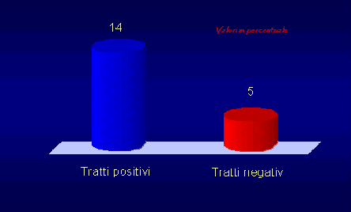

Essi sono caratterizzati, tuttavia, da un carattere piuttosto ristretto e limitato. Prevalgono, in sostanza, le associazioni circoscritte ad un ambito molto prossimo alla quotidianità: la Sfida si accende per la soluzione di piccole faccende individuali, che hanno spesso come obiettivo la necessità di affermare, difendere e avvalorare le proprie ragioni, il proprio spazio, il proprio modo di pensare.

Mancano - o, quando essi sono presenti, risultano limitati alle persone di età più matura - i riferimenti a concetti astratti o a ideologie e, di conseguenza, sono pressoché assenti anche le associazioni sulle sfide di portata globale, sugli obiettivi comuni da perseguire in relazione a fini umanitari, ecologici, scientifici, culturali, ecc.: obiettivi, cioè, che superino i confini dell’individualismo.
Alla luce di queste risposte, si potrebbe ipotizzare una scarsa maturazione del senso di appartenenza ad una più ampia comunità nazionale, che porti ad assimilare e fare propri gli impegni di portata più ampia e prospettica, soprattutto da parte dei giovani.
Sul piano interpretativo, abbiamo categorizzato le risposte a queste prime associazioni spontanee in base a tre diversi criteri di classificazione:
- il confronto, che mette l’accento sulla potenzialità positive e di crescita innescate dalla relazione con se stessi e con gli altri, sul desiderio di mettersi alla prova, sul tentativo di migliorarsi;
- Al lato opposto troviamo il conflitto, cioè le associazioni con la violenza, la battaglia, il duello, lo scontro, l’aggressione, che connotano negativamente il concetto di Sfida, impregnandolo di valenze ansiogene legate alla necessità di affermazione, di sopraffazione, di difesa del proprio spazio e dei propri valori;
- al centro di questa dicotomia abbiamo individuato una valenza neutra, quella della competizione, intesa come gara e agonismo, che ha in sé una connotazione che può sfociare in positività o negatività, a seconda del vissuto e dell’atmosfera che la caratterizza.

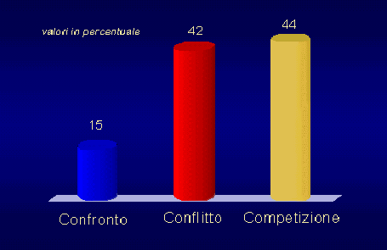
Sul piano quantitativo, segnaliamo subito il fatto che i concetti più strettamente collegati alla Sfida, emersi a livello spontaneo, si inscrivono nelle aree del conflitto e della competizione. Nei gruppi di discussione, infatti, emerge un vissuto di disagio legato alla conflittualità della Sfida.
La competizione è accettata ma solo quando si mantiene entro certi limiti, senza sconfinare in atteggiamenti arroganti o arrivisti, in manifestazioni di prepotenza o di aggressività, di ingiustizia o di sopruso. Si tratta di associazioni che richiamano le regole etiche della Sfida, tema avvertito soprattutto dal target maschile e, in linea generale, soprattutto dai più giovani, per i quali la parola Sfida rappresenta una prova di forza ed è messa, di conseguenza, in relazione con la possibilità di vittoria o, seppure in misura molto minore, con il timore di una sconfitta. E’ significativo che. nel vissuto degli intervistati, quest’ultima non è connotata come occasione di crescita dei partecipanti; al contrario, essa può assumere accenti svilenti per chi la subisce.
Tale accezione, presente soprattutto tra i giovani, fa emergere i tratti la qualità ansiogeni della Sfida, l’inevitabile alimentarsi di una tensione che si risolverà nella creazione di un nuovo stato di cose, in una ridefinizione della realtà che detterà le nuove leggi di confronto tra i partecipanti, siano queste di natura provvisoria o di carattere definitivo.
Nella quota di intervistati composta soprattutto da adulti, la Sfida è vissuta, al contrario, prevalentemente con una connotazione positiva, legata soprattutto alla sua valenza costruttiva e propulsiva, alla sua capacità di immettere energia e dinamismo per la ridefinizione creativa del contesto.
Sul versante emotivo-simbolico, il concetto di Sfida si associa ad un impasto ambivalente di emozioni che vanno dall’aggressività, l’arroganza, l’esibizionismo … alla bontà, il coraggio, la costanza.
Per quanto riguarda la caratterizzazione degli attori della Sfida, abbiamo chiesto di definire con qualche aggettivo il profilo di colui che lancia la sfida, ottenendo risposte varie e molto ricche di sfumature interessanti, tra cui il prevalere - anche se in lieve misura - dei tratti negativi del gesto di sfida (soprattutto tra le donne, la sfida è molto spesso vissuta come provocazione infantile).
La Sfida implica indubbiamente una certa bravura, ma il temperamento di chi sfida è bilanciato in misura pressoché uguale da tratti “perdenti”: essa può, cioè, essere intesa come tentativo di riscatto e di compensazione per deboli e connotarsi di tratti quali orgoglio, trasgressione, stupidità.
A seconda dei casi, lo sfidante è vissuto come:

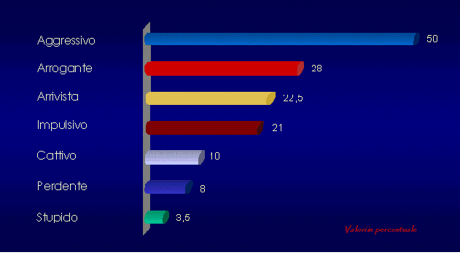

Esiste però anche un folto gruppo di aggettivi positivi, come la forza e il coraggio, espressi soprattutto dagli uomini, che vedono lo sfidante come:

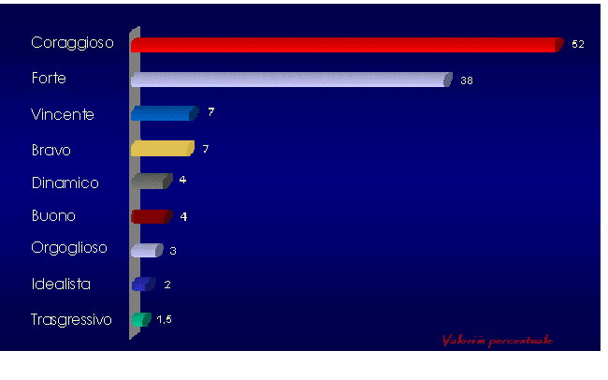

Un’altra domanda posta agli intervistati è stata “In occasione di una Sfida Lei di solito da che parte sta? Dalla parte dello sfidante, dello sfidato o del paciere?…”.
Ne è risultato un dato interessante: la maggioranza degli italiani vorrebbe stare dalla parte del mediatore. Circa il 42% risponde che vorrebbe evitare la Sfida. Ci sono però percentuali rilevanti di chi si identifica soprattutto nei panni dello sfidante (25%) e nella parte dello sfidato (25%).
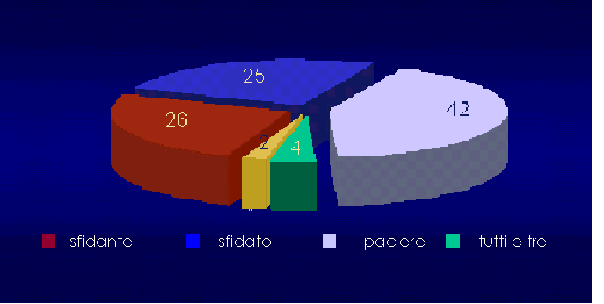

Per quanto riguarda l’età, la maggior parte delle persone afferma che non esiste un’unica età per la Sfida, a conferma di quanto emerso in questo stesso convegno. Indubbiamente, però, le sfide adolescenziali e giovanili sono quelle più frequenti, caratterizzate dall’investimento di maggiori risorse vitali e da uno spirito più temerario dei protagonisti.

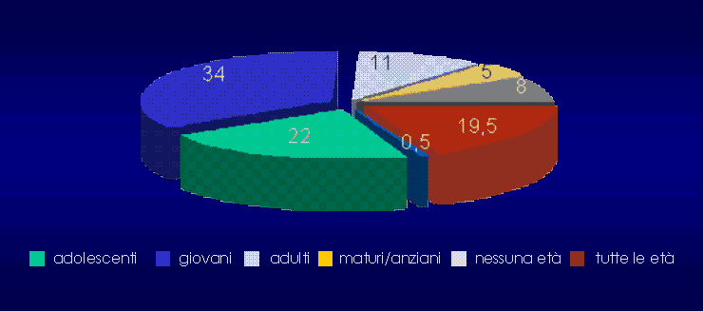

Un altro argomento esplorato dalla ricerca era costituito da l’obiettivo della Sfida. Le risposte si sono focalizzate soprattutto sulla vittoria, principale obiettivo della Sfida; seguono la conquista e anche la prevaricazione e l’autoaffermazione. Una minoranza degli intervistati vede la Sfida esclusivamente in un’ottica di miglioramento.
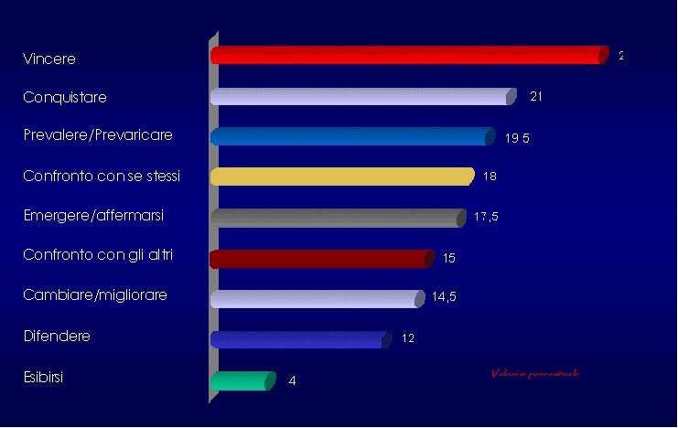

Per quanto riguarda il terreno della Sfida, le prime associazioni richiamano l’ambito lavorativo e poi quello sportivo.
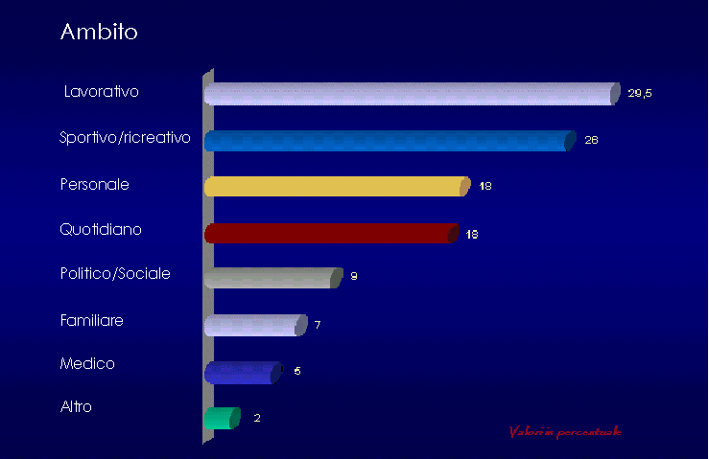

Concludo questo intervento, affermando che il risultato più significativo che si può trarre dalla ricerca risulta essere la tendenza a percepire le sfide come “individuali” e contingenti: queste, infatti, per la maggioranza degli intervistati sono per lo più volte alla conservazione o al miglioramento del proprio ambito privato, costruito sul piano di piccole lotte quotidiane che raramente hanno come obiettivo il miglioramento fine a se stesso, mentre più spesso esprimono il tentativo di non soccombere di fronte alle schiaccianti richieste della società: richieste che parlano spesso di omologazione e hanno il loro termine di paragone e di affermazione nel “confronto/scontro” con il “vicino” più prossimo.
Quanto sopra appare ancor più evidente in quel vissuto della sfida che appare prettamente adolescenziale, ma che in realtà, sembra riguardare un po’ tutti: il tentativo di “riuscire” appare vincolato alla necessità di “aderire” e quindi di “rincorrere”, di assecondare richieste di “vincita” e di “rivincita” sugli altri e su se stessi, che stordisce la capacità di percepire l’insieme.
Da qui il divario tra le sfide collettive e le sfide individuali.
All’interno della nostra ricerca, infatti, l’apertura e il respiro dei grandi temi che coinvolgono la collettività nel suo insieme tende ad affacciarsi solo dopo un esplicito stimolo contenuto nella domanda che fa riferimento alle “grandi sfide” di questi ultimi anni e che sembra richiedere agli intervistati uno sforzo suppletivo a cui giungono impreparati.
Infatti, abbiamo chiesto alle persone quali fossero, dal loro punto di vista, le “grandi sfide” degli ultimi venti o trent’anni. Ma solo in questo caso gli intervistati hanno fatto riferimento ad ambiti esterni alla loro vita privata. Sono stati menzionati l’ambito scientifico, quello medico, politico e sociale.
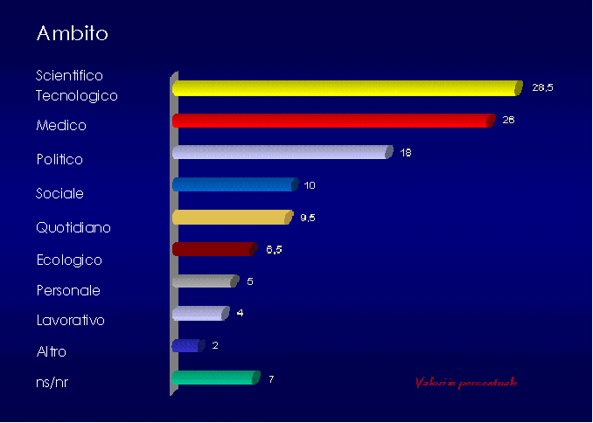

Insomma, quello che si va delineando dai risultati di questa indagine è il profilo di una corsa senza traguardo: i micro-obiettivi non appaiono integrati e strutturati all’interno di un fine più ampio, e - ad uno sguardo d’insieme - appare evidente la loro natura frammentaria e indefinita.
Ad un approfondimento delle risposte, colpisce la grande rilevanza attribuita alle sfide individuali rispetto a quelle collettive. Inoltre, se da un lato, le prime appaiono come delle repliche appiattite e massificate dei modelli più comuni di sfida, dall’altro, le sfide collettive raramente vengono riconosciute come interpreti e motivo di soddisfazione delle richieste dei singoli.
Le sfide individuali sembrano convivere poco con il perseguimento dei grandi “ideali”: l’obiettivo della solidarietà sociale sembra incompatibile con il successo e il benessere personale, l’ecologia con l’utilizzo personale e quotidiano della tecnologia. Gli obiettivi collettivi e quelli personali sembrano decodificati e vissuti come se si ostacolassero a vicenda.
Ciò si dimostra particolarmente vero nei vissuti che è stato possibile osservare da vicino in questa ricerca: la pressione esercitata dall’imposizione dei più comuni modelli di riferimento si traduce in una molteplicità di “assiomi” contradditori e insostenibili nel vissuto individuale. E non stupisce, dunque, che si esercitino esclusivamente nel fascino della vincita individuale che ha per strumento il terreno sociale e non, invece, nella vincita della solidarietà sociale attraverso la collaborazione dei singoli.

Insomma, in un contesto di comunicazione globale, si avverte il rischio che gli obiettivi comuni siano, in realtà, degli obiettivi di massa, cioè mete cui tutti fanno riferimento, ma che vengono perseguite in maniera assolutamente individualistica; una sorta di “omologazione” su modelli di massa; mentre sembra carente la propensione a sentire propri gli obiettivi collettivi e pare piuttosto diffusa una cecità nei confronti delle più ampie tematiche che coinvolgono la coscienza collettiva.
Non stupisce, pertanto, che a prevalere siano sovente le componenti della sfida che comportano una percezione di aggressività, prevaricazione, riscatto; non stupisce che questo dia adito ad una certa “inquietudine”; non sorprende che, mancando l’idea degli obiettivi collettivi e venendo meno la possibilità di fare riferimento ad un contenitore comune per le incertezze che la sfida comporta, l’idea della prova individuale venga vissuta soprattutto in termini di rischio del proprio modo di essere e di percepire.
Vincere una Sfida, pertanto, equivale a dettare il proprio modo di vedere la realtà e di renderlo evidente agli altri: la percezione dello sfidante o del vincente è, infatti, quella di “portatore di aggressività e di verità imposta”, quella di un desiderio di “prevaricazione”.
È per questo che La Sfida rappresenta, per moltissimi intervistati, più che il nucleo energetico di un’evoluzione - anche sociale - il pericolo ansiogeno di una ridefinizione o, addirittura, di una disgregazione personale, senza il riparo offerto da ideali e obiettivi di dimensioni più ampie.

